PEGA EL LOGO DE  TU AGENCIA AQUÍ | [NOMBRE DE LA AGENCIA]  DIRECCIÓN:  TELÉFONO:  EMAIL:

MINI FIXTOUR EN SAN PETERSBURGO – 2018. 05 días.

"Stop-over" en San Petersburgo incluye servicios terrestres en grupo turístico de habla hispana.
Duración del fixtour en San Petersburgo: | 05 DÍAS / 04 NOCHES
Fechas fijas de inicio del tour en San Petersburgo por los Lunes: en estas fechas los viajeros se unirán a un grupo de habla hispana. | Temporada ALTA:  Mayo 13, 20 y 27; Junio 10, 17 y 24; Julio 01, 08 y 15.  Temporada MEDIA:  Abril 29; Mayo 06; Julio 22 y 29; Agosto 05, 12, 19 y 26;  Septiembre 02, 09, 16, 23 y 30; Octubre 07 y 14.  Temporada BAJA:  Octubre 21.
Categoría de hospedaje: | Hotel en San Petersburgo de categoría – PRIMERA ****:  Hotel NOVOTEL CENTRE o COURTYARD VASILEVSKY o similar en San Petersburgo.

INTRODUCCIÓN DEL TOUR
Este breve tour con salidas tradicionales de fechas fijas de inicio del viaje (fixtour) con servicios terrestres en grupo de habla hispana en la temporada de verano ruso en San Petersburgo – desde Abril hasta Octubre 2019. Este Mini–Tour está creado especialmente para los turistas o empresarios mexicanos que viajan a Europa y tienen poco tiempo para realizar un viaje turístico clásico a Rusia. Es un viaje relámpago a San Petersburgo por contener las visitas y excursiones más atractivas y más importantes de la famosa ciudad. Es muy importante para visitar esta bella ciudad en la costa del Mar Báltico pues es verdadera joya europea por su nobleza en arquitectura e implacable historia y antigüedad. Por eso los rusos llaman esta urbe como "La Capital cultural de Rusia". Los turistas, empresarios, artistas, deportistas, políticos extranjeros u otros visitando a San Petersburgo siempre se quedan sorprendidos por la impresionante combinación de la arquitectura y belleza de sus nobles palacios, templos, museos, teatros, etc. y desarrollo de alto nivel de moderna alta tecnología en su contemporánea arquitectura, transporte, comercio, etc.
¡Conozca a San Petersburgo! Los rusos cuentan con la segunda Capital de Rusia porque después de su fundación en 1712 Pedro El Grande traslada para próximos 200 años la capital rusa a SAN PETERSBURGO. Es la ciudad símbolo de la zona europea de Rusia que, con justa razón, y según la opinión de muchos viajeros de experiencia forma parte de la las urbes más célebres y bellas del mundo. Su propio nombre a diferencia de los mono verbales de las capitales europeas, se compone de tres palabras, cada una de las cuales tiene su propio sentido: San (del latín sanctum – santo), Peter (nombre alemán del Apóstolo Pedro) y burgo (del alemán burg – ciudad). Así pues, en el nombre de la entonces Capital rusa se unieron los nombres de su fundador – el Zar Pedro I (El Grande), de su santo patrono y los vínculos culturales con la Roma antigua y Alemania. La historia de la nueva capital del estado ruso queda encarnada en la fisonomía arquitectónica de la ciudad. La edificación de la ciudad a orillas del río Nevá se vio interrumpida de 1728 a 1732 cuando los herederos del trono zarista trasladaron su sede otra vez a Moscú, pero la Emperatriz Ana Ioánovna le restituyó a San Petersburgo su condición de la Capital de toda Rusia. Y en 1918 después de la Revolución socialista el nuevo Gobierno de bolcheviques hace nuevamente Moscú oficialmente la capital de la joven República soviética de Rusia (hasta el día de hoy).
“La Venecia del Norte”, “La Palmira del Norte” y la “Aurora del Norte” son algunos de los nombres relacionados con San Petersburgo, los mismos habitantes del país la llaman muy breve, pero con gran cariño – “Píter”, por el breve nombre de su fundador el Emperador Pedro El Grande. En la ciudad se construyó un gran número de monumentos y conjuntos de arquitectura barroca y neoclásica.
Es la segunda ciudad rusa según su importancia y población. Situada en el noroeste del país en la costa del mar Báltico, el puerto de San Petersburgo siempre ha tenido significado estratégico para Rusia siendo por la opinión común de todo el Mundo una de las más hermosas y bellas ciudades del Planeta. Los que viven allá dicen con orgullo y como se dice coloquialmente en México: “Como Píter no hay dos” porque entre todas las ciudades famosas del mundo San Petersburgo es única. Esta ciudad-museo no se puede conocer en una sola visita, por eso los turistas extranjeros regresan varias veces, para admirar esta verdadera mezcla de culturas y arquitecturas clásicas europeas, pero con el sabor ruso.
Cupo de este tour es muy limitado con el mejor precio en el mercado turístico de estas salidas individuales en la temporada alta de verano, es necesario reservar con anticipación y dejar el depósito necesario.

ITINERARIO DESCRIPTIVO DEL TOUR

Día 01 / Lunes – SAN PETERSBURGO (traslado IN sin guía acompañante)
Llegada a San Petersburgo y traslado al hotel de la categoría PRIMERA. Alojamiento. “La Venecia del Norte”, “La Palmira Boreal”, "Aurora del Norte" y la “Capital cultural de Rusia” son algunos de los nombres relacionados con San Petersburgo, la segunda ciudad rusa en importancia y población. Pero ninguno de estos nombres puede expresar plenamente el delicioso encanto, la incomparable elegancia y la asombrosa peculiaridad de San Petersburgo. Existe la opinión común de que San Petersburgo es una de las ciudades más bellas y preciosas del mundo. Se puede apreciar la influencia de la arquitectura italiana en el siglo XVIII y en menor grado de la francesa. En la ciudad se construyó un gran número de monumentos y conjuntos de arquitectura barroca y neoclásica. Esta ciudad situada en el noroeste del país en la costa del Mar Báltico siempre ha tenido significación estratégica para el estado de Rusia.

Día 02 / Martes – SAN PETERSBURGO (DB + City tour + Fortaleza de San Pedro y San Pablo + Petrodvorets opcional)
Desayuno buffet. Por la mañana se realizará la VISITA PANORÁMICA DE LA CIUDAD conociendo sus principales avenidas como la Plaza del Palacio con la Columna de Alejandro o la Avenida Nevsky con numerosos lujosos palacios de la aristocracia rusa, soberbios templos, jardines, teatros, hoteles, tiendas, restaurantes y etc., canales con sus malecones y puentes de obras maestras y monumentos arquitectónicos como la Torre del Almirantazgo de la marina de Rusia - símbolo de la ciudad, la Catedral de San Isaac con el Jinete de Bronce dedicado al Zar Pedro I el Grande - fundador de la ciudad, la Catedral de la Virgen de Kazán, la Catedral de San Salvador sobre la sangre derramada o la Iglesia de la Resurrección de Jesucristo con sus pintorescas cúpulas y campanario. Continuamos la visita con la excursión a la FORTALEZA DE SAN PEDRO Y SAN PABLO, donde admiraremos el panteón de los Zares; en la Catedral de la Fortaleza se encuentra el sepulcro de los miembros de la dinastía zarista Románov comenzando desde Pedro I el Grande. Es el auténtico núcleo antiguo y otro símbolo de la ciudad. Fue la primera edificación que mandó construir según su propio diseño Pedro el Grande sobre una pequeña isla pantanosa Zayachi (de conejo) situada entre el Gran Neva y el canal de Kronwerk. La fortaleza, que ahora se considera la mejor fortificación militar del siglo XVIII conservada de Europa, fue proyectada para defender la salida al mar Báltico y para proteger la ciudad en construcción de los constantes ataques de las tropas del Rey Sueco. Por la tarde tiempo libre para actividades personales o se ofrece la visita opcional (con pago adicional) a las anteriores residencias antiguas de verano de los emperadores rusos - el Palacio Petrodvorets en Petergoff con sus abundantes fuentes y cascadas en magníficos parques y jardines del Palacio. Por la noche se ofrece opcional (por pago adicional) paseo nocturno por el Río Nevá y sus canales.

Día 03 / Miércoles – SAN PETERSBURGO (DB + Museo Hermitage)
Desayuno buffet. Por la mañana visita al Palacio de invierno, antigua residencia de los Zares de Rusia construida en el siglo XVIII en el estilo barroco ruso situada en la Plaza del Palacio (plaza principal central de San Petersburgo) y el cual alberga en la actualidad el famoso Museo del HERMITAGE que está considerado uno de los mayores museos y pinacotecas más grandes del Mundo con las fantásticas colecciones de arte en todos sus géneros. Cuenta con unos tres millones y medio de piezas de arte que se exponen en más de 400 salas. Por la tarde tiempo libre para actividades personales o compras. Por la noche se recomienda una visita opcional (con pago adicional) al mundialmente famoso Ballet Mariínskiy (antes Kirov) o un espectáculo de show folklórico.
Día 04 / Jueves – SAN PETERSBURGO (DB + Pushkin + Palacio Yusúpov opcional)
Desayuno buffet. Por la mañana se ofrece la excursión a la ciudad de PUSHKIN (antes Tsárskoe Seló - Aldea de los Zares) situada a 27 kilómetros de San Petersburgo donde se visita el lujoso Palacio de Catalina I de enormes dimensiones con su inolvidable y famosa en todo el mundo Sala de Ámbar con sus enseres decorativos únicos de ámbar. Este Palacio fue anteriormente otra residencia oficial de los zares rusos con sus elegantes parques y magníficos jardines - la hermosísima obra maestra arquitectónica del estilo barroco ruso. Por la tarde tiempo libre para actividades personales o se ofrece visita opcional (con pago adicional) al Palacio Yusúpov. El Palacio Yusúpov en el malecón del río Moika, es un eminente monumento histórico y arquitectónico de los finales del siglo XIX - principios del siglo XX. En el Palacio esta guardada la memoria de sus nobles dueños, los Príncipes Yusúpov. Los Yusúpov, cuya línea familiar se derriba a los poderosos príncipes tártaros de la Ordá de Nogai, que servían en la Corte Rusa en el reinado del Zar Iván el Terrible. El Palacio siempre ha sido uno de los centros de la vida aristocrática social del Imperio Ruso y es conocido como el lugar del asesinato del famoso favorito zarista Grigory Rasputin.

Día 05 / Viernes – SAN PETERSBURGO (DB + traslado OUT sin guía acompañante)
Desayuno buffet. Check-OUT en el hotel y traslado al aeropuerto y salida en vuelo a su destino. Fin de nuestros servicios.
* Referente de las visitas opcionales en San Petersburgo: favor de solicitar la cotización correspondiente con anticipación (antes de salida de viaje) tomando en cuenta que la prestación de estos servicios está sujeto a disponibilidad y autorización del proveedor de Rusia. *
PRECIOS DEL PAQUETE TERRESTRE GRUPAL POR PERSONA EN USD :
Categoría de alojamiento – PRIMERA ****:
Hotel NOVOTEL CENTRE o COURTYARD VASILEVSKY o similar en San Petersburgo;
http://www.novotel.com/es
http://www.espanol.marriott.com/hotels/fact-sheet/travel/ledcy-courtyard-st.-petersburg-vasilievsky/
Fechas fijas de inicio del tour en San Petersburgo por los Lunes: | Precio por persona  en base hab. doble | Suplemento  de hab. sencilla
Temporada ALTA:  Mayo 13, 20 y 27;  Junio 10, 17 y 24;  Julio 01, 08 y 15. | $ 780.00 usd | $ 450.00 usd
Temporada MEDIA:  Abril 29;  Mayo 06;  Julio 22 y 29;  Agosto 05, 12, 19 y 26;  Septiembre 02, 09, 16, 23 y 30;  Octubre 07 y 14. | $ 605.00 usd | $ 290.00 usd
Temporada BAJA:  Octubre 21. | $ 460.00 usd | $ 185.00 usd

Precio incluye:
- Alojamiento en hoteles de categoría PRIMERA con desayuno diario tipo buffet;
- Traslados individuales (sin guía acompañante);
- Visitas mencionadas en el itinerario con guía de habla hispana;
- Orden de excursiones sujeto a cambio según horarios de museos y disponibilidad;
Precio NO incluye:
- Vuelo trasatlántico México / San Petersburgo / México;
- Visa turística de Rusia (solicitar tarifa vigente).
- Propinas, maleteros & gastos de índole personal.
- Excursiones opcionales, visitas y cualquier servicio no específicamente indicados en el itinerario.
- Seguro de asistencia de viajero (solicitar tarifa);
DESCUENTOS:
- Niños de 1 a 4 años de edad viajan en este tour gratis
- Niños de 5 a 10 años tienen en este tour el descuento de 25%
- No se aplica el descuento para el tercer pasajero que se aloja en la cama adicional.
CONDICIONES DE INSCRIPCIÓN Y RESERVACIÓN:
- Confirma a través del correo electrónico la disponibilidad en este FixTour.
- Para poder confirmar los espacios es necesario el deposito correspondiente (100.00 USD por persona), copia de pasaporte vigente, contrato de COMPRA / VENTA del tour e itinerario firmados.
- Referente de las visitas opcionales en San Petersburgo: favor de solicitar la cotización correspondiente con anticipación (antes de salida de viaje) tomando en cuenta que la prestación de estos servicios está sujeto a disponibilidad y autorización del proveedor de Rusia.
CONDICIONES DE CANCELACIÓN:
Desde el momento de la reserva hasta más de 32 días antes del viaje deposito no reembolsable
De 31 a 18 días antes del viaje 25% del total del tour
De 17 a 09 días antes del viaje 50% del total del tour
Con menos de 08 días hasta el día de inicio de su viaje (NO SHOW) Precio del tour no reembolsable
PRECIOS COTIZADOS EN DÓLARES AMERICANOS, VIGENTES DESDE ABRIL HASTA OCTUBRE 2019 Y SUJETOS A CAMBIO
SIN PREVIO AVISO POR EL OPERADOR DE RUSIA SEGÚN EL TIPO DE CAMBIO DEL DÍA ENTRE DÓLAR – RUBLO (MONEDA DE RUSIA)
Y POR EL TIPO DE CAMBIO ENTRE EURO – DÓLAR.
LOS PAGOS PUEDEN SER REALIZADOS EN PESOS MEXICANOS AL TIPO DE CAMBIO VIGENTE.

DESCRIPTIVOS DE LAS EXCURSIONES PREVISTAS EN EL PROGRAMA DEL TOUR
"MINI-FIXTOUR EN SAN PETERSBURGO 2019":

Visita Panorámica de la ciudad de San Petersburgo:
Visita panorámica guiada en español. San Petersburgo, declarada por la UNESCO como el Patrimonio Mundial de la Humanidad es llamada la “Venecia del Norte” debido a los innumerables canales, islas y puentes que fue necesario construir para drenar el terreno y encauzar el caudaloso Río Nevá. El lujo y la creatividad utilizados en su construcción por los arquitectos, escultores y pintores más prestigiosos y mundialmente reconocidos cuales fueron invitados por los Zares rusos para darle un aspecto singular, la opulencia de la corte zarista, pueden admirarse en los numerosos lujosos palacios, teatros, majestuosas e imponentes fachadas que ornan las amplias avenidas, aquí llamadas “Perspectivas” (prospékt) y atravesadas por ríos y canales de la ciudad. Podremos apreciar la principal "Perspectiva" de la ciudad - Avenida Névsky, con sus prestigiosos edificios: Palacio Ánichkov, Palacio Belozérsky, Catedral de Nuestra Señora de Kazán, Palacio Eliséev…etc. Atravesaremos la Fontanka, pequeño río que cruza el centro urbano de San Petersburgo, así como el río Móika y el canal Griboyédov. Sobre este último se encuentra la célebre iglesia de San Salvador sobre la Sangre Derramada, de inconfundible estilo ruso con sus cúpulas multicolores y doradas, en forma de bulbo. El majestuoso Palacio de Invierno, imponente residencia de los Zares, transformado en el Museo del Hermitage, domina desde su fachada Norte el curso del Gran Río Nevá. Al otro lado del río se alza la inconfundible silueta de la Fortaleza de San Pedro y San Pablo. No lejos se encuentran el histórico acorazado “Aurora”, que inicio la Gran Revolución Rusa 1917, y la Cabaña de Pedro el Grande: desde esta modesta vivienda de madera, el Zar seguía personalmente la evolución de la construcción de “su” ciudad, entre 1703 y 1708. En la isla Vasílievski se encuentran la Strelka, el Palacio Menchikov y el histórico edificio de la Universidad. Pasaremos ante la torre del Almirantazgo y su imponente flecha dorada, símbolo de la fuerza naval rusa, en la que Pedro el Grande quiso cimentar su Imperio. Veremos su estatua "Jinete del cobre" ante el edificio del Senado y la enorme Catedral de San Isaac, con sus gigantescas columnas de granito rojo de Finlandia. La plaza Teatrálnaya alberga los edificios del Conservatorio y el célebre Teatro Mariinsky (antes Kírov). Terminaremos ante la bella Catedral de San Nicolás de los Marinos, rodeada de canales.

Visita de la Fortaleza de San Pedro y San Pablo.
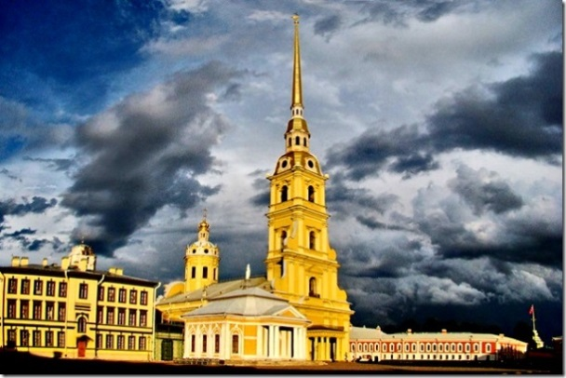
La fortaleza está situada sobre la isla Zayachi (de conejo). Esta isleta fue escogida por Pedro el Grande para construir allí en mayo de 1703 la fortificación militar ante los ataques de los suecos, que dominaban entonces en el Mar Báltico. La construcción de la ciudadela fue dirigida por el arquitecto Domenico Tresini y en este pedazo de tierra pantanosa rodeado de agua comenzó a latir el corazón de la nueva capital rusa.
La fortaleza cuenta con seis murallas cuya altura máxima es de 12 metros, y seis bastiones. En 1787, todas las edificaciones que daban al río Nevá fueron revestidos de granito. La alameda central que conduce a la Catedral de San Pedro y San Pablo es una de las mejores obras de Tresini y es el edificio dominante de la fortaleza. La misma Catedral fue erigida en 1712-1733, en el lugar de la primera iglesia de madera temporal edificada en 1703 en homenaje de los Santos Apóstoles Pedro y Pablo que fueron los Santos del Zar Pedro I. En su exterior se destaca la torre de 122.5 metros de altura, rematada por una aguja que sostiene una esfera con un ángel manteniendo la cruz, obra de Rinaldi, y el reloj holandés que cada seis horas toca el himno nacional. En el interior de la catedral se destaca el iconostasio de madera tallada con iconos del pintor Mercúriev. Desde la época del Pedro el Grande la Catedral sirve de panteón familiar a los emperadores rusos y los miembros de la familia imperial de los Romanov, en el recinto del templo hay 32 tumbas como monumentos funerarios decoradas en su mayoría con mármol blanco, entre las que se destaca la de Pedro el Grande, siempre adornada con flores frescas. En 1998 en el panteón tuvo lugar el entierro de los restos del último emperador de Rusia, Nicolás II con su esposa Alejandra e hijos fusilados en 1918 por los bolcheviques.
En la explanada de la Catedral se puede visitar la Casita de la Barca y la Ceca que contiene una exposición de numismática. A espaldas de la Ceca se encuentran dos antiguas cárceles, la Cortina de Catalina La Grande y el Bastión del Príncipe Trubetskóy, de fama siniestra por las torturas que allí se imponían a los presos políticos de aquella época.

Visita opcional (con pago adicional) al Palacio Petrodvorets en Peterhof (Petergoff):
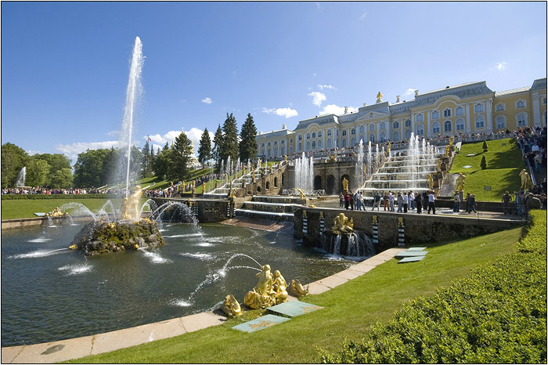
A 29 km. de San Petersburgo se ubica esta antigua principal residencia de verano de los zares rusos situada junto al Mar Báltico y compuesta por un parque colgante del estilo francés, que al principio se utilizaba como huerto y que después se convirtió en un precioso jardín conocido como Parque (o Jardín) Superior. La mayor fuente del Jardín es la de Neptuno cuya estatua representa al dios de los mares con un séquito fantástico. El formidable conjunto de palacios, pabellones, fuentes y esculturas decorativas del Parque Inferior releva el vigor y potencia creadora de Rusia. Dispone de hermosas cascadas y elegantes fuentes romanas, como la de Neptuno, la de Encina, la de los Estanques Cuadrados y la de Dragones (Montaña del Ajedrez).
El Gran Palacio realmente majestuoso es el máximo símbolo de la época de Pedro el Grande, conocida mundialmente como "Versalles ruso". Su construcción pasó por varias etapas y arquitectos hasta que en 1745 el gran arquitecto y escultor italiano Bartolomeo Carlo Rastrelli le confirió el aspecto que actualmente tiene. El exterior del Gran Palacio cuenta con cúpulas de oro resplandecientes en sus alas en forma de cebolla y tejados adornados con guirnaldas también de color dorado, la fachada de 275 metros vuelta hacia el mar está adornada en su parte frontal por un frontón. Es impresionante la Gran Cascada Central, situada ante la entrada principal, realizada por los famosos escultores Alexandre Lebrond, Johann Braunstein, Nicolo Michetti y Mikhail Zemscov en los años 1715 y 1724. Cuenta con 241 esculturas de bronce de color de oro y 64 fuentes. Al pie de la Gran Cascada se halla el llamado Cazo ornamentado con grupos escultóricos de sirenas y náyades, en el medio del Cazo sobre la roca de granito, se alza la enorme escultura en bronce Sansón desgarrando las fauces de un león - alegoría plástica de la victoria histórica en la batalla de Poltava del "Sansón ruso" - Pedro el Grande, sobre el rey sueco Carlos XII personificado por el león, símbolo heráldico de Suecia. En el interior del Gran Palacio se destaca la Sala de Gala con adornos de oro de gran calidad, la Sala Azul de las Audiencias, cuyas paredes están forradas con seda azul, la Sala de Trono ocupa todo el ancho del Palacio y está adornada con retratos de los zares y de su familia, en este salón se celebraron los bailes de gala y los grandes banquetes.
Verdadera joya de Peterhof es el palacete preferido, junto a la orilla del Mar Báltico, de Pedro el Grande llamado Moplaisir (en francés - Mi placer) y el jardín delante de éste con cinco surtidores y dos fuentes sorpresas que datan de la aquella época. En el Parque Inferior se puede admirar también el pequeño pabellón de descanso del emperador - El Hermitage que significa "cabaña de ermitaño" y el Conjunto Marly con su famosa cascada La Montaña de oro.
En los alrededores del conjunto artístico Petrodvorets se localiza el Parque Alejandra, que recibió el nombre de Alexandría compuesto de jardines ingleses que van descendiendo hasta el mar. En su interior se halla el palacete gótico de estilo medieval conocido como La Granja (o Cabaña, Casa de campo de su Majestad) y una iglesia también de este estilo arquitectónico. En el Gottage se recogen los libros preferidos de la emperatriz Alejandra Fedorovna, la esposa del emperador Nicolás I, para la que fue construido el parque.
En Peterhof se encuentra también la preciosa y pintoresca Iglesia de San Pedro y San Pablo del estilo medieval ruso.
Visita al Palacio de Invierno: Museo de Hermitage:
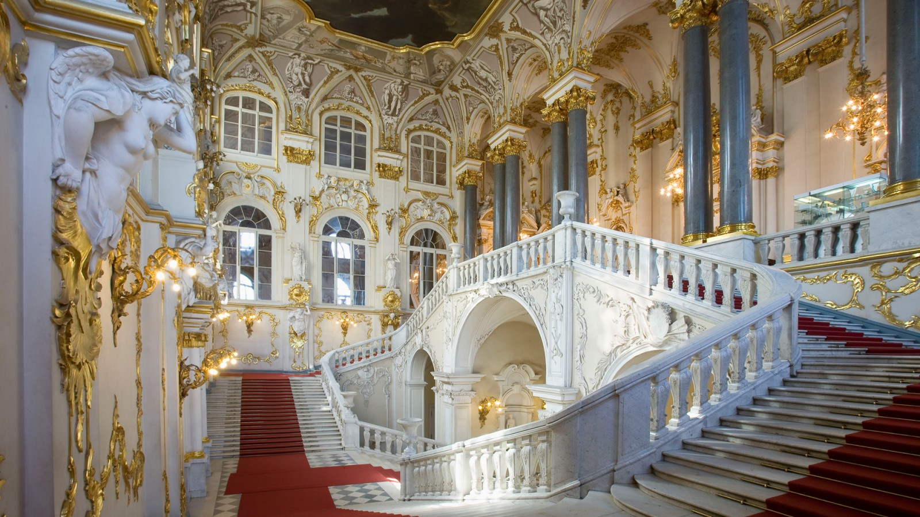
Museo de Hermitage se encuentra situado en el corazón de San Petersburgo, entre el malecón del río Nevá y la Plaza del Palacio. El complejo ocupa cinco edificios unidos (el Palacio de Invierno, el Teatro de Hermitage, el Hermitage Pequeño, el Hermitage Viejo y el Nuevo Hermitage) que forman un hermoso conjunto arquitectónico. Actualmente el Hermitage atesora en sus 400 salas más de dos millones y medio de objetos culturales y artísticos de los pueblos de Europa y Oriente desde los tiempos más remotos hasta el siglo XX. La historia del Hermitage se inicia con Pedro el Grande, cuando adquirió varias obras de arte, entre las primeras que se encontraban “David despidiéndose de Jonatan” de Rembrandt y “La Venus de Táurida”. Se considera que el museo nació oficialmente en 1764, cuando un comerciante berlinés envió 225 cuadros a Catalina II en pago de unas deudas estatales. Al recibirlos Catalina la Grande quiso que su galería no fuera superada por las colecciones de otros monarcas y comenzó a comprar casi todo lo que se vendía en subastas europeas.
El Museo de Hermitage es el museo más grande del mundo y se encuentra en dentro del Palacio de Invierno, que pasó a formar parte del museo en el año 1922, fue durante dos siglos la residencia principal de los zares rusos. Había sido construido para la emperatriz Isabel, hija de Pedro el Grande, y sus fachadas, el interior de la iglesia palaciega y la majestuosa escalera principal son un raro ejemplo del llamado barroco ruso del siglo XVIII. El Palacio de Invierno con sus formidables dimensiones, su abundancia de elementos decorativos y su majestuoso y noble porte debía simbolizar la potencia del Imperio Ruso, el poderío y fausto de sus soberanos. El exterior del Palacio se ha conservado casi sin alteración, excepto las esculturas decorativas hechas de piedra que cedieron su lugar a las figuras de bronce. Los interiores del palacio fueron decorados por el famoso genial italiano Bartolomeo Francesco Rastrelli. Sin embargo, las salas del palacio son del siglo XIX, pues tras incendio de 1837 se reconstruyeron según la moda de aquella época. A pesar de que se convirtieron en salas de exposiciones no han perdido todo su esplendor. Las más bellas de todas son la Escalera de Honor, la Sala Menor del Trono que tiene el nombre del Pedro el Grande y proyectada por el gran frances Montferrand; La Galería de la Guerra decorada por el genio italiano Carlo Rossi, la Sala Mayor del Trono de San Jorge, la Gran Antesala, la Sala de Blasones decoradas por otro gran italiano Giacomo Quarenghi, las bellas y finas capillas, muchas más y más galerías de la planta baja y por supuesto – la Sala de Malaquita con sus columnas, pilastras, chimeneas, lámparas de pie y mesitas que están decoradas con malaquita procedente de los Montes Urales. El verde vivo de la malaquita, combinado con el brillo del dorado y el mobiliario tapizado con seda de color frambuesa, determinan la impresión fantástica de esta sala. Recorriendo las salas y galerías del Museo de Hermitage el visitante recibe la única posibilidad de contemplar con sus propios ojos los testimonios de diferentes épocas y conocer la cultura de los pueblos que habitan nuestro planeta. Cada muestra por mínima que sea, no tiene precio. Lo mismo que en un montón de piedras finas y tesoros brillantes conocidos en el mundo entero. El Museo de Hermitage posee monumentos y obras de primerísima calidad de la cultura primitiva y del arte antiguo: pinturas de los geniales grandes artistas Leonardo da Vinci, Giorgione, Tiziano, Rembrant, El Greco, Peter Paul Rubens. Podemos seguir citando los nombres de célebres artistas franceses, alemanes, italianos, españoles, ingleses y de muchos otros países, pero la lista sería para nunca acabar. El Hermitage también hace gala de las rarísimas obras de los famosos escultores europeos: Miguel Angel, Bernini, Canova Rodín, Thorvaldsen y de su única y la mayor de Rusia colección numismática.
Es decir, no hay arte que no esté representado en el Museo de Hermitage. Del Hermitage podríamos decir que es el Universo cuyas órbitas son épocas y dones divinos que se suelen llamar Artes y Creaciones.
Excursión a la Ciudad de Púshkin con visita al Palacio de Catalina incluyendo su parque:
La pequeña Ciudad de Pushkin, situada a 30 km al sur de San Petersburgo, se denominó así en honor del más grande poeta ruso, Alexander Pushkin. Antiguamente se llamaba Tsarskoie Seló, o en español significa “Aldea de los Zares” que sirvió de finca de verano a la esposa de Pedro I. En ella se encuentra una de las más bellas y lujosas residencias imperiales de Rusia, el Palacio de Catalina, cuyo nombre está dedicado a la adorable esposa de Pedro el Grande, Catalina I y cuyas fachadas alcanzan 740 metros de longitud. El Palacio diseñado por el célebre arquitecto italiano Bartolomeo Carlo Rastrelli, autor de los más importantes monumentos y palacios de San Petersburgo, fue construido en el siglo XVIII a lo largo del reinado de cinco Zares rusos de la dinastía de Romanov. Lugar de predilección de Catalina II la Grande, en su incomparable sucesión de salones destaca la verdadera joya del palacio, Cámara (o Gabinete) de Ámbar enteramente recubierta de Ámbar del Báltico y calificado con justa razón por los entendidos de una de las maravillas del mundo. Oculta a las visitas durante casi un siglo, ha sido enteramente restaurada en 2003, con motivo del Tricentenario de San Petersburgo. También destacan la Galería Dorada con la Sala de Pinturas y el colosal Gran Salón (o de Bailes) - gran obra maestra de B.Rastrelli como decorador. La bellísima arquitectura del Palacio encuentra su reflejo en el parque circundante, donde se puede pasear entre bosques de abedules y abetos, lagos y estanques, arroyos, puentes, esculturas, pérgolas... Su plano complicado, juego de volúmenes, expresividad plástica de la silueta y profusa decoración escultórica y ornamental acentúan la idea de pabellones que servían de lugar de retiro para el descanso y entretenimiento de las personas augustas y sus aliados. La inolvidable belleza de este lugar ha sido descrita por innumerables poetas y artistas.

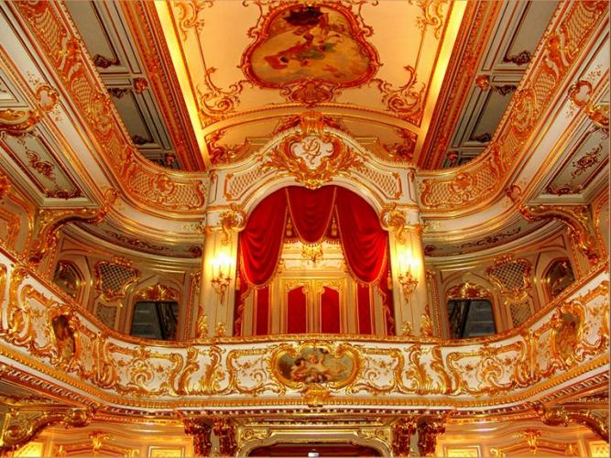
Excursión opcional (con pago adicional) al Palacio Yusúpov:
El Palacio Yusúpov en el malecón del río Moika, es un eminente monumento histórico y arquitectónico de los finales del siglo XIX - principios del siglo XX. En el palacio está guardando la memoria de sus nobles dueños, los príncipes Yusúpov. Los Yusúpov, cuya línea familiar se derriba a los poderosos príncipes y khanes de la Orda de Nogai, que servían en la Corte Rusa en el reino del Zar Iván el Terrible. El Palacio siempre ha sido uno de los centros de la vida aristocrática social del Imperio Ruso. Los bailes en el Palacio Yusúpov eran tan magníficos que se recordaban por los asistentes durante mucho tiempo. Franz Liszt, Alexander Dargomyzhsky, Feodor Chaliapin y Anna Pavlova participaron en los conciertos en el teatro privado de los Yusúpov, una auténtica joya del Palacio. El lujoso Palacio no es solo destacado monumento arquitectónico, sino que también es un lugar históricamente importante, relacionado con la caída del Imperio Ruso. Es aquí donde el famoso favorito de los últimos zares rusos, Grigory Raspútin, fue matado por el joven Conde, Felix Yusúpov. La exposición incluye dos habitaciones donde tuvo lugar este trágico acontecimiento. En la primera sala se exponen figuras de cera de los conspiradores aristócratas - los nobles rusos que participaron en aquel suceso. En los sótanos del palacio, donde el asesino tuvo lugar, hay 2 figuras de cera en la mesa - Felix Yusúpov y Rasputin. Los Yusúpov eran grandes coleccionistas de arte y sus colecciones también eran conocidas fuera de Rusia. Después de la revolución la mayor parte de la colección fue trasladada al Hermitage, pero todavía se conservan rastros de la increíble riqueza de sus antiguos dueños: las arañas y candelabros que adornan cada habitación y el corredor, el magnífico teatro privado que se ve como una miniatura del Teatro Mariinsky. El palacio ha sido registrado en el catálogo nombrado "Mansiones Europeas Privadas de Interés" de la compañía británica "Weidenfeld and Nicholson". Paseando por las salas del Palacio Yusúpov se puede conocer sobre el refinado lujo, exquisito gusto, esplendor de la vida de la nobleza rusa, la vida familiar y tragedias humanas del pasado.
*** Referente de las visitas opcionales en San Petersburgo: favor de solicitar la cotización correspondiente con anticipación (antes de salida de viaje) tomando en cuenta que la prestación de estos servicios está sujeto a disponibilidad y autorización del proveedor de Rusia ***

